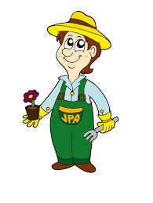

4. Nos conclusions

**Groupe 1** : Dans le pot qui n'a pas été arrosé, la graine n'a pas germé.

Pour germer la graine a donc besoin d'eau.

**Groupe 2** : Dans le pot qui contenait du coton, la graine a germé.

La graine n'a pas donc pas forcément besoin de terre pour germer.

**Groupe 3 :** Dans le pot placé dans l'armoire, la graine a germé.

La graine n'a pas besoin de lumière pour germer.

**Groupe 4** : Dans le pot placé dans le réfrigérateur, la graine n'a pas germé.

La graine a donc besoin de chaleur pour germer.

